Resolución del Pleno del Instituto de Transparencia, Acceso a la Información Pública y Protección de Datos Personales del Estado de México y Municipios, con domicilio en Metepec, Estado de México, de fecha de veintinueve de junio de dos mil veintidós.

VISTO el expediente conformado con motivo del Recurso de Revisión, 06641/INFOEM/IP/RR/2022 interpuesto por XXXXXXXXXXXXXXXXXXXXXXXX, en lo sucesivo el Recurrente o Particular, en contra de la respuesta del Sujeto Obligado, el Ayuntamiento de Toluca, se emite la presente Resolución, con base en los Antecedentes y Considerandos que a continuación se exponen:

A N T E C E D E N T E S

I. Presentación de la solicitud de información.

El veinticinco de marzo de dos mil veintidós, el Particular presentó una solicitud de acceso a la información pública vía el Sistema de Acceso a la Información Mexiquense (SAIMEX), ante el Ayuntamiento de Toluca, en los siguientes términos:

Solicitud de folio: 00848/TOLUCA/IP/2022
DESCRIPCIÓN CLARA Y PRECISA DE LA INFORMACIÓN SOLICITADA:
Solicito el dictamen de validez de la Elección de Autoridades Auxiliares 2022.

MODALIDAD DE ENTREGA
A través del SAIMEX.

II. Respuesta del Sujeto Obligado.

En fecha veintidós de abril de dos mil veintidós, mediante el Sistema de Acceso a la Información Mexiquense (SAIMEX), el Sujeto Obligado dio respuesta en los siguientes términos:

…
En respuesta a la solicitud recibida, nos permitimos hacer de su conocimiento que con fundamento en el artículo 53, Fracciones: II, V y VI de la Ley de Transparencia y Acceso a la Información Pública del Estado de México y Municipios, le contestamos que:
En atención a la solicitud de información número 00848/TOLUCA/IP/2022, me permito adjuntar al presente la respuesta correspondiente. Sin más por el momento, le envío un cordial saludo.
…

El Sujeto Obligado adjuntó a su respuesta dos archivos en formato pdf, que muestran lo siguiente:
- Dictamen No. 9/2022 Por el que se determina la validez de la elección de Delegados, Subdelegados y Consejos de Participación Ciudadana, de fecha 23 de marzo de 2022, en el que los integrantes de la Comisión Transitoria de Asuntos Electorales para la Renovación de Autoridades Auxiliarles, Consejeros de Participación Ciudadana y Representante Indígena ante el Sujeto Obligado aprobaron la declaración de validez de la Jornada Electoral; y sea adjuntaron los resultados de panillas ganadoras por delegación.
- Oficio: Suscrito por el Titular de la Unidad de Transparencia; en el que informó al Particular lo siguiente:
…hago de su conocimiento que el Secretario del Ayuntamiento y Servidor Público Habilitado, hizo del conocimiento a la que suscribe que derivado de la búsqueda exhaustiva y razonable en los archivos, de acuerdo a la competencia, funciones y facultades de esta Secretaría del Ayuntamiento, se cuenta con el Dictamen No. 9/2022; que presenta la Comisión Edilicia Transitoria de Asuntos Electorales para la Renovación de Autoridades Auxiliares, Consejeros de Participación Ciudadana y Representante Indígena ante el Ayuntamiento, por el que se determina la validez de la jornada electoral para la renovación de Autoridades Auxiliares y Consejos de Participación Ciudadana, mismo que se ajunta al presente.

Asimismo, la Primer Sindica y Servidora Pública Habilitada, informó a la que suscribe que se adjunta al link, donde podrá consultar los resultados finales.

https://www2.toluca.gob.mx/wp-content/uploads/2022/03/tol.pdf-resultados-autoridades-auxiliares-2022-2024.pdf
...

III. Interposición del Recurso de Revisión.

Con fecha veinticinco de abril de dos mil veintidós, a través del Sistema de Acceso a la Información Mexiquense (SAIMEX) se interpuso el presente Recurso de Revisión por el Recurrente en contra de la respuesta del Sujeto Obligado, en los siguientes términos:

ACTO IMPUGNADO
La respuesta de la C. Norma Pérez
RAZONES O MOTIVOS DE LA INCONFORMIDAD
Información incompleta, no me entregaron lo que pedí via transparencia.
(Sic)

IV. Trámite del Recurso de Revisión ante este Instituto.

a) Turno del Recurso de Revisión.

El veinticinco de abril de dos mil veintidós, el Sistema de Acceso a la Información Mexiquense (SAIMEX), asignó el número de expediente 06641/INFOEM/IP/RR/2022, al medio de impugnación que nos ocupa, con base en el sistema aprobado por el Pleno de este Órgano Garante y lo turnó al Comisionado Ponente Luis Gustavo Parra Noriega, para los efectos del artículo 185, fracción I de la Ley de Transparencia y Acceso a la Información Pública del Estado de México y Municipios.

b) Admisión del Recurso de Revisión.

El veintinueve de abril de dos mil veintidós, se acordó la admisión del Recurso de Revisión interpuesto por el Recurrente en contra del Sujeto Obligado, en términos del artículo 185, fracciones I y II de la Ley de Transparencia y Acceso a la Información Pública del Estado de México y Municipios, el cual fue notificado a las partes, el mismo día, a través del Sistema de Acceso a la Información Mexiquense (SAIMEX), en el que se les otorgó un plazo de siete días hábiles posteriores a la misma, para que manifestaran lo que a su derecho conviniera y formularan alegatos.

c) Informe Justificado

En fecha once de mayo a través del Sistema de Acceso a la Información Mexiquense (SAIMEX), el Sujeto Obligado rindió informe justificado a través de un archivo en formato pdf, en el que obra el oficio UT/00307/2022, suscrito por la Titular de la Unidad de Transparencia, en el que medularmente ratificó la respuesta inicial y señaló que no se puede dudar de la veracidad de lo manifestado por el Sujeto Obligado.

d) Vista del informe justificado.

El catorce de junio de dos mil veintidós, se dictó acuerdo mediante el cual se puso a la vista de la Particular el Informe Justificado entregados por el Sujeto Obligado, el cual fue notificado a las partes, a través del Sistema de Acceso a la Información Mexiquense (SAIMEX).

e) Manifestaciones del Recurrente.

De las constancias que integran el expediente digital que obra en el Sistema de Acceso a la Información Mexiquense (SAIMEX), se advierte que el Recurrente no añadió manifestaciones.

f) Ampliación del plazo para resolver.

En fecha catorce de junio de dos mil veintidós, el Comisionado Ponente, con fundamento en lo dispuesto por el artículo 181, párrafo tercero, de la Ley de Transparencia y Acceso a la Información Pública del Estado de México y Municipios, se amplía por un periodo de quince días, el plazo para resolver el citado Medio de Impugnación, con el fin de contar con los elementos suficientes para proponer al Pleno de este Instituto la resolución que en derecho corresponda, plazo en el que se podría allegar de la información necesaria que permita analizar, estudiar y resolver el fondo del mismo; acto que fue notificado a las partes, mediante el Sistema de Acceso a la Información Mexiquense (SAIMEX).

g) Cierre de instrucción.

El veintiuno de junio de dos mil veintidós, al no existir diligencias pendientes por desahogar, se emitió el acuerdo por medio del cual se declaró cerrada la instrucción y se determinó pasar los expedientes a resolución, en términos de lo dispuesto en los artículos 185, fracciones VI y VIII, de la Ley de Transparencia y Acceso a la Información Pública del Estado de México y Municipios, mismo que fue notificado a las partes el mismo día, a través del Sistema de Acceso a la Información Mexiquense (SAIMEX).

En razón de que fue debidamente sustanciado e integrado el expediente electrónico y no existe diligencia pendiente de desahogo, se emite la resolución que conforme a Derecho proceda, de acuerdo a los siguientes:

C O N S I D E R A N D O S

PRIMERO. Competencia.

El Instituto de Transparencia, Acceso a la Información Pública y Protección de Datos Personales del Estado de México y Municipios, es competente para conocer y resolver el presente recurso de revisión interpuesto por la parte Recurrente, conforme a lo dispuesto en los artículos 6°, apartado A, de la Constitución Política de los Estados Unidos Mexicanos; 5°, párrafos trigésimo, trigésimo primero y trigésimo segundo, fracciones I, II, III, IV y V de la Constitución Política del Estado Libre y Soberano de México; 1°, 8°, 9°, 10, 37 y 42, fracciones I, II y III, de la Ley General de Transparencia y Acceso a la Información Pública; 1°, 2°, fracciones II y IV; 13, 29, 36, fracciones I y II; 176, 178, 179, 181 párrafo tercero, 185, 188 y 189 de la Ley Transparencia y Acceso a la Información Pública del Estado de México y Municipios; 7°, 9°, fracciones I y XXIV y 11 del Reglamento Interior del Instituto de Transparencia, Acceso a la Información Pública y Protección de Datos Personales del Estado de México y Municipios.

SEGUNDO. Causales de improcedencia y sobreseimiento.

Causales de improcedencia.

Previo al análisis de fondo del asunto que no ocupa, este Instituto realizará el estudio oficioso de las causales de improcedencia, por tratarse de una cuestión de orden público y de estudio preferente (acorde con el Criterio orientador en la Tesis de Jurisprudencia “IMPROCEDENCIA.” (Semanario Judicial de la Federación, Quinta Época, 1985, pág. 262), el cual establece que debe examinarse previamente la procedencia del juicio de amparo, sea que las partes lo soliciten o no, por ser una cuestión de orden público; de tal suerte, deberá ser desechado cualquier Recurso de Revisión que actualice alguno de los supuestos establecidos en el artículo 191 de la Ley de Transparencia y Acceso a la Información Pública del Estado de México y Municipios, por ser improcedente.

En el presente caso, no se actualiza ninguna de las causales de improcedencia establecidas en el ordenamiento jurídico previamente señalado, toda vez que: el recurso fue presentado dentro del plazo establecido en el artículo 178 de la Ley de Transparencia y Acceso a la Información Pública del Estado de México y Municipios; este Instituto no tiene conocimiento de que se encuentre en trámite algún medio de defensa presentado por el Recurrente ante otra instancia; no existió prevención alguna; la veracidad de la respuesta no formó parte del agravio; ni se realizó una consulta o ampliación a los alcances del requerimiento informativo.

Causales de sobreseimiento.

Por lo que hace a las causales de sobreseimiento, del análisis realizado por este Instituto, se advierte que no se actualiza ninguna de las previstas por el artículo 192 de la Ley de Transparencia y Acceso a la Información Pública del Estado de México y Municipios; lo anterior, en virtud de que no existe constancia en el expediente en que se actúa, de que el Recurrente se hubiera desistido del recurso, hubiera fallecido, que sobreviniera alguna causal de improcedencia, que el Sujeto Obligado hubiese modificado o revocado el acto impugnado, o bien que el recurso de revisión hubiera quedado sin materia.

Por tales motivos, se considera procedente entrar al fondo del presente asunto.

TERCERO. Determinación de la Controversia.

El Particular solicitó al Sujeto Obligado la entrega del dictamen de validez de la elección de Autoridades Auxiliares 2022.

En respuesta, el Sujeto Obligado indicó que la Secretaria del Ayuntamiento remitió el Dictamen No. 9/2022 Por el que se determina la validez de la elección de Delegados, Subdelegados y Consejos de Participación Ciudadana, de fecha 23 de marzo de 2022.

Derivado de la respuesta, el Particular interpuso el Recurso de Revisión que nos ocupa, en el que señaló que la información se entregó de forma incompleta y que no le entregaron lo que pidió.

Durante la sustanciación del Recurso de Revisión, el Sujeto Obligado ratificó su respuesta inicial y el Particular omitió emitir manifestaciones al respecto.

Finalmente, en el asunto que nos ocupa se actualiza la causal de procedencia señalada en el artículo 179, fracciones V y VI de la Ley de la materia, pues el Particular se inconformó por la entrega de información incompleta y que no corresponde con lo solicitado.

CUARTO. Marco normativo aplicable en materia de transparencia y acceso a la información pública.

El artículo 6°, Apartado A), fracción I de la Constitución Política de los Estados Unidos Mexicanos, establece que toda la información en posesión de cualquier autoridad es pública y sólo podrá ser reservada temporalmente por razones de interés público.

La Ley General de Transparencia y Acceso a la Información Pública, publicada en el Diario Oficial de la Federación el 4 de mayo de 2015, dispone en su artículo 70, la información que se considera corresponde a las Obligaciones de Transparencia, la cual debe estar disponible para cualquier persona de manera permanente y actualizada.

Por su parte, en materia local, el artículo 5°, fracción I de la Constitución Política del Estado Libre y Soberano de México, es coincidente con la Constitución Federal, en el sentido de la publicidad de toda la información, con la única restricción de proteger el interés público, así como la información referente a la intimidad de la vida privada y la imagen de las personas, con las excepciones que establezca la ley reglamentaria.

Por su parte, la Ley de Transparencia y Acceso a la Información Pública del Estado de México y Municipios (Reglamentaria del artículo 5° de la Constitución Local), establece lo siguiente:

El artículo 12, que, quienes generen, recopilen, administren, manejen, procesen, archiven o conserven información pública serán responsables de la misma.

El artículo 18, que, los Sujetos Obligados deberán documentar todo acto que derive del ejercicio de sus facultades, competencias o funciones, considerando desde su origen la eventual publicidad y reutilización de la información que generen.

El artículo 19, que, se presume que la información debe existir si se refiere a las facultades, competencias y funciones que los ordenamientos jurídicos aplicables otorgan a los sujetos obligados y en caso de que dichas facultades no se hayan ejercido, se deberá motivar la respuesta en función de las causas que motivaron tal circunstancia.

QUINTO. Estudio de Fondo.

En principio, es de suma importancia señalar los objetivos de la Ley de Transparencia y Acceso a la Información Pública del Estado de México y Municipios, en relación con la obligación de acceso por parte de los Sujetos Obligados, los cuales se encuentran establecidos en el artículo 2° de dicho ordenamiento jurídico y son los siguientes:

- Proveer lo necesario para garantizar a toda persona el derecho de acceso a la información pública, a través de procedimientos sencillos, expeditos, oportunos y gratuitos;

- Transparentar la gestión pública, mediante la difusión de la información generada por los Sujetos Obligados, y

- Promover, fomentar y difundir la cultura de la transparencia en el ejercicio de la función pública, el acceso a la información y la participación ciudadana, así como, la rendición de cuentas.

Conforme a lo anterior, se deprende que los objetivos de la Ley de la materia son establecer las bases que regirán las formas para garantizar el derecho de acceso a la información, mediante procesos sencillos y expeditos, la promoción, fomento y difusión de la cultura de transparencia y la rendición de cuentas, a través del establecimiento de políticas públicas y mecanismos que garanticen la publicidad de información oportuna, verificable, comprensible, actualizada y completa.

En ese orden de ideas, para la atención de las solicitudes de acceso a la información, debe privilegiarse el principio de máxima publicidad el cual dispone que toda la información en posesión de los Sujetos Obligados será pública, completa, oportuna y accesible, sujeta a un claro régimen de excepciones que deberán estar definidas y ser legítimas y estrictamente necesarias en una sociedad democrática.

Para lograr lo precisado, los Sujetos Obligados deben seguir el procedimiento para la atención a las solicitudes de acceso a la información, establecido en los artículos 151, 160, 162, 163, 164, 165 y 166, de la Ley de Transparencia y Acceso a la Información Pública del Estado de México y Municipios, el cual es el siguiente:

- Las Unidades de Transparencia de los sujetos obligados deben garantizar las medidas y condiciones de accesibilidad para que toda persona pueda ejercer el derecho de acceso a la información; por lo que, son las responsables de hacer las notificaciones correspondientes, además de llevar a cabo todas las gestiones necesarias para facilitar el acceso de la información;

- La respuesta a los requerimientos informativos, deberán notificarse al interesado en el menor tiempo posible, que no podrá exceder de quince días hábiles, contados a partir del día siguiente a la presentación de esta. Excepcionalmente, el plazo referido podrá ampliarse por siete días hábiles más, cuando existan razones fundadas y motivadas, a través del Comité de Transparencia;

- Las Unidades de Transparencia garantizarán que las solicitudes se turnen a todas las áreas competentes que cuenten con la información o deban tenerla de acuerdo a sus facultades, funciones y atribuciones, para que realicen una búsqueda exhaustiva y razonable de la documentación solicitada, con el fin de que proporcionen las expresiones documentales que se encuentren en sus archivos o que estén constreñidos a elaborar;

- El acceso se dará en la modalidad de entrega y en su caso, de envío elegido por la solicitante, cuando no pueda entregarse en dicha modalidad, el Sujeto Obligado deberá ofrecer otras; por lo cual, deberá fundar y motivar la necesidad de modificar el medio de entrega, y

- Las Unidades de Transparencia, tendrán disponible la información requerida durante un plazo mínimo de sesenta días hábiles, contados a partir de que la solicitante hubiere realizado, en su caso, el pago respectivo, el cual deberá efectuarse en un plazo no mayor a treinta días hábiles; por lo que, una vez trascurrida dicha temporalidad, los Sujetos Obligados darán por concluida la solicitud y procederán de ser el caso, a la destrucción del material;

Análisis de la información solicitada y entrega en respuesta.

Es menester recordar que el Particular solicitó la entrega del dictamen de validez de la elección de Autoridades Auxiliares 2022.

Al respecto, cabe señalar que la Ley Orgánica Municipal del Estado de México; véase: https://legislacion.edomex.gob.mx/sites/legislacion.edomex.gob.mx/files/files/pdf/ley/vig/leyvig022.pdf; establece en sus artículos 56 y 59, lo siguiente:

Artículo 56.- Son autoridades auxiliares municipales, los delegados y subdelegados, y los jefes de sector o de sección y jefes de manzana que designe el ayuntamiento.

Artículo 59.- La elección de Delegados y Subdelegados se sujetará al procedimiento establecido en la convocatoria que al efecto expida el Ayuntamiento. Por cada Delegado y Subdelegado deberá elegirse un suplente.
La elección de los Delegados y Subdelegados se realizará en la fecha señalada en la convocatoria, entre el segundo domingo de marzo y el 30 de ese mes del primer año de gobierno del Ayuntamiento.
La convocatoria deberá expedirse cuando menos diez días antes de la elección. Sus nombramientos serán firmados por el Presidente Municipal y el Secretario del Ayuntamiento, entregándose a los electos a más tardar el día en que entren en funciones, que será el 15 de abril del mismo año.
(Énfasis añadido)

De los artículos se desprende que los Entes Municipales son los encargados de determinar el procedimiento para la elección de las autoridades auxiliarles que consisten en los delegados, subdelegados, jefes de sector y jefes de manzana; estos últimos serán designados por parte del Ayuntamiento.

Por su parte, el Bando Municipal del Sujeto Obligado; véase: https://legislacion.edomex.gob.mx/sites/legislacion.edomex.gob.mx/files/files/pdf/bdo/bdo2022/bdo108.pdf; establece en sus artículos 29, 30, 31, 34 y 35 lo siguiente:

Artículo 29. El Ayuntamiento, para el cumplimiento de sus atribuciones, convocará a elecciones de delegadas o delegados y subdelegadas o subdelegados municipales y Consejos de Participación Ciudadana promoviendo la participación vecinal; la elección tendrá lugar entre el segundo domingo de marzo y el 30 de ese mes del primer año de gobierno del Ayuntamiento.

Artículo 30. El Presidente Municipal constituirá las comisiones, comités, consejos y organizaciones sociales representativas previstas en las leyes federales y estatales, este Bando Municipal y el Código Reglamentario Municipal de Toluca.

Su creación, integración, organización y funcionamiento se realizarán conforme a las disposiciones normativas que les dan origen y los lineamientos aplicables.

Artículo 31. El Ayuntamiento, a través de una Comisión Edilicia Transitoria, será responsable de la organización, desarrollo y vigilancia del proceso electoral para la renovación de Autoridades Auxiliares y Consejos de Participación Ciudadana del municipio, bajo los principios de certeza, legalidad, imparcialidad, objetividad y profesionalismo.

Artículo 34. En el Municipio serán electos y funcionarán en cada delegación y subdelegación, tres delegadas o delegados, o en su caso subdelegadas o subdelegados, con sus respectivos suplentes, quienes auxiliarán al Gobierno Municipal, garantizando en su integración el principio de paridad de género.

La forma en que se organicen para auxiliar al Gobierno Municipal, así como las facultades de las delegadas o delegados, y subdelegadas o subdelegados, se regirán conforme a la Ley Orgánica Municipal del Estado de México, este Bando Municipal y el Código Reglamentario Municipal de Toluca.

Artículo 35. El Ayuntamiento nombrará a las y los jefes de sector o sección, jefes de manzana y sus respectivos suplentes, garantizando el principio de paridad de género. Su organización y atribuciones serán los señalados en la Ley Orgánica Municipal del Estado de México, este Bando Municipal, el Código Reglamentario Municipal de Toluca y demás disposiciones aplicables.
(Énfasis añadido)

De los anteriores se deprende que se elegirán por elección a los delegados y subdelegados y que los jefes de sector o sección y de manzana son nombrados por el Ayuntamiento.
Ahora bien, este Organismo Garante realizó una búsqueda de la convocatoria para la elección de autoridades auxiliares para el año 2022; y se localizó en la siguiente liga: https://www2.toluca.gob.mx/wp-content/uploads/2022/02/tol-pdf-convo-del-subdel-2022.pdf; de la cual se advierte el apartado de validez de la elección, en los siguientes términos:


Derivado de lo anterior, se advierte que el Sujeto Obligado es competente para conocer de la información solicitada y que se realizó la elección para las autoridades auxiliares.

En este contexto, cabe señalar que el Sujeto Obligado a través de respuesta, indicó que la Secretaría del Ayuntamiento mencionó que la información podría consultarse en la liga: https://www2.toluca.gob.mx/wp-content/uploads/2022/03/tol.pdf-resultados-autoridades-auxiliares-2022-2024.pdf

Por lo que este Organismo Garante procedió a revisarla, para acceder a su contenido se colocó en la barra del buscador la liga, y se ingresó al primer resultado que arrojo el buscador en Internet; para mayor detalle se inserta imágenes de la ruta de búsqueda:
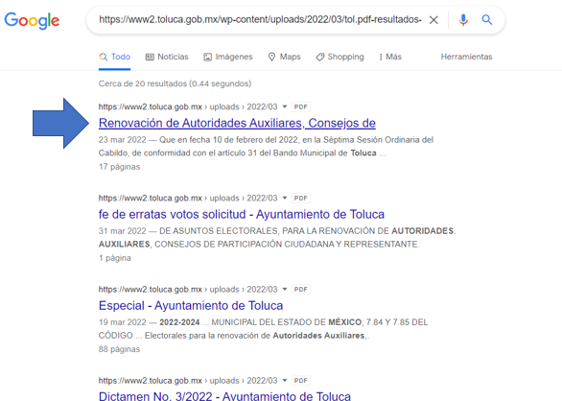

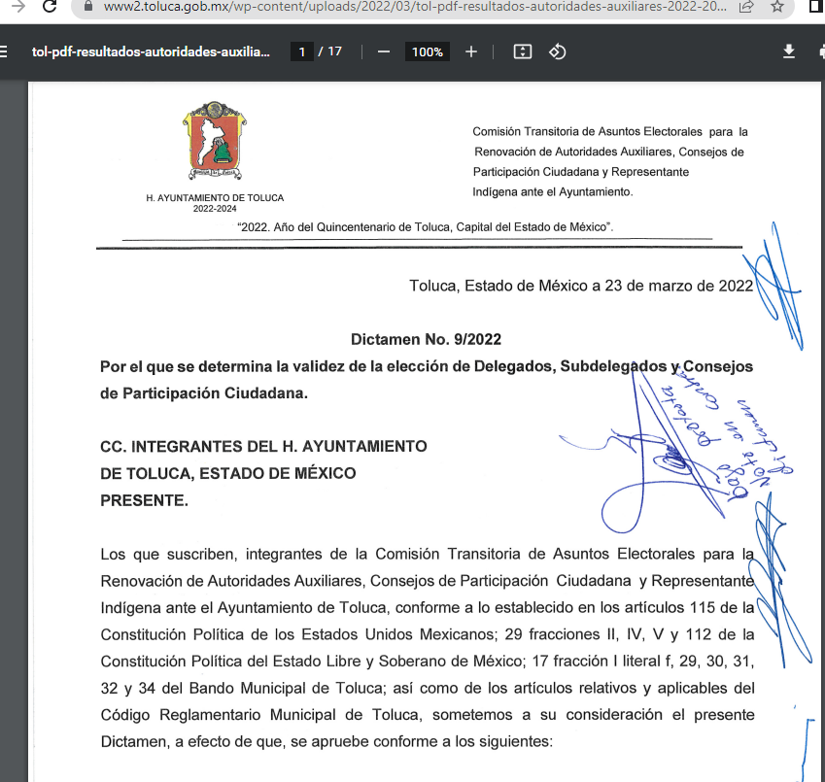

Así pues, de la liga se desprende el dictamen en el que se determinó la validez de la elección de los Delegados, Subdelegados y Consejeros de Participación Ciudadana; es decir, de las Autoridades Auxiliares que son elegidas a través de dicho procedimiento.

No se omite mencionar que el Sujeto Obligado a parte de mencionar la liga en la que se encuentra el dictamen, remitió de forma digitalizada el dictamen; el cual fue entregado en el archivo en formato pdf, denominado DICTAMEN 9-2022, que acompaña la respuesta; y en el que obra el mismo documento, a fin de acreditar lo anterior, se inserta impresión de pantalla del acuse que muestra el Sistema de Acceso a la Información Mexiquense (SAIMEX) y el contenido del documento:

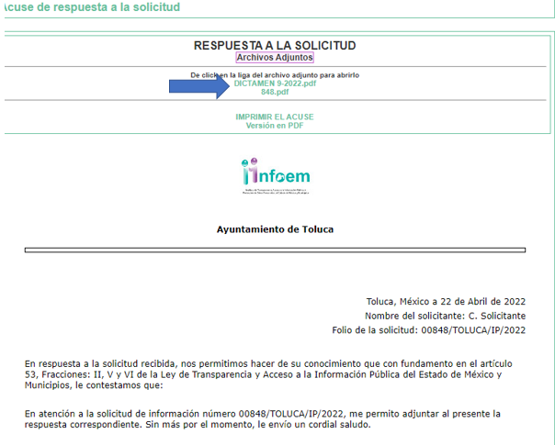

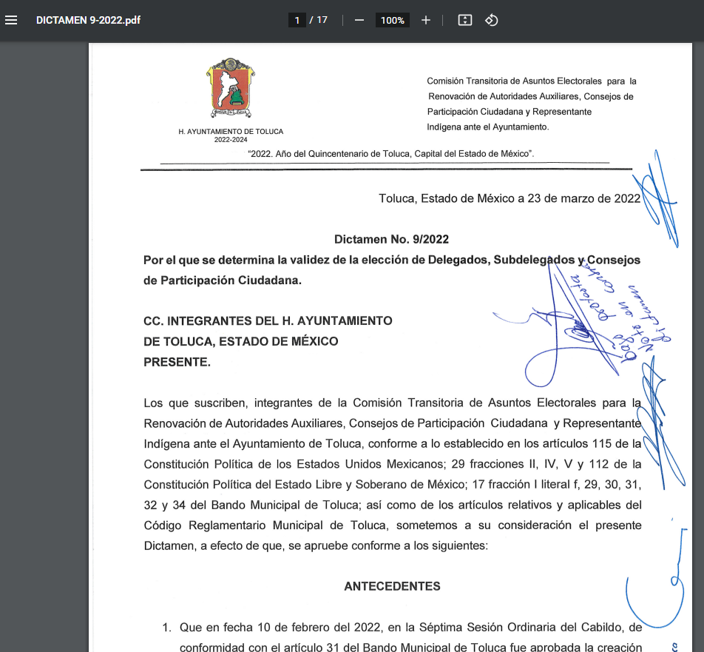

En atención a ello, se aprecia que el Sujeto Obligado en respuesta, no solo señaló una liga en la que se puede consultar la información, sino que, además remitió el documento solicitado y del cual este Organismo Garante no cuenta con facultades para pronunciarse sobre su veracidad, pues no existe precepto legal alguno en la Ley de la materia que lo faculte para ello.

Lo anterior se robustece con lo plasmado en el criterio 31-10 emitido por el entonces Instituto Federal de Acceso a la Información y Protección de Datos (IFAI) ahora Instituto Nacional de Transparencia, Acceso a la Información, y Protección de Datos Personales (INAI), que lleva por rubro y texto los siguientes:

El Instituto Federal de Acceso a la Información y Protección de Datos no cuenta con facultades para pronunciarse respecto de la veracidad de los documentos proporcionados por los sujetos obligados. El Instituto Federal de Acceso a la Información y Protección de Datos es un órgano de la Administración Pública Federal con autonomía operativa, presupuestaria y de decisión, encargado de promover y difundir el ejercicio del derecho de acceso a la información; resolver sobre la negativa de las solicitudes de acceso a la información; y proteger los datos personales en poder de las dependencias y entidades. Sin embargo, no está facultado para pronunciarse sobre la veracidad de la información proporcionada por las autoridades en respuesta a las solicitudes de información que les presentan los particulares, en virtud de que en los artículos 49 y 50 de la Ley Federal de Transparencia y Acceso a la Información Pública Gubernamental no se prevé una causal que permita al Instituto Federal de Acceso a la Información y Protección de Datos conocer, vía recurso revisión, al respecto.

Por lo antes expuesto, es dable CONFIRMAR la respuesta del Sujeto Obligado y tener por colmada la solicitud de información, pues el Sujeto Obligado entregó el documento que da cuenta de lo solicitado.

SEXTO. Decisión.

Con fundamento en el artículo 186, fracción II, de la Ley de Transparencia y Acceso a la Información Pública del Estado de México y Municipios, este Instituto considera procedente CONFIRMAR la respuesta otorgada por el Sujeto Obligado.

Términos de la Resolución para conocimiento del Particular.

Este Organismo Garante, determinó CONFIRMAR la respuesta del Sujeto Obligado, pues el Ayuntamiento de Toluca le entregó el documento que obra en sus archivos y que da cuenta de la información solicitada.

La labor del INFOEM, es apoyar a la población para acceder a la información pública y garantizar la protección de sus datos personales.

Por lo expuesto y fundado, este Pleno:

R E S U E L V E

PRIMERO. Se CONFIRMA la respuesta del Ayuntamiento de Toluca a la solicitud de información 00848/TOLUCA/IP/2022, por resultar infundadas las razones o motivos de inconformidad hechos valer por el Recurrente en el Recurso de Revisión 06641/INFOEM/IP/RR/2022, en términos de los Considerandos QUINTO y SEXTO de esta Resolución.

SEGUNDO. NOTIFÍQUESE la presente resolución al Titular de la Unidad de Transparencia del Sujeto Obligado, a través de Sistema de Acceso a la Información Mexiquense (SAIMEX).

TERCERO. NOTIFÍQUESE al Recurrente la presente Resolución, vía Sistema de Acceso a la Información Mexiquense (SAIMEX); asimismo, se hace de su conocimiento que de conformidad con lo establecido en el artículo 196 de la Ley de Transparencia y Acceso a la Información Pública del Estado de México y Municipios podrá promover el Juicio de Amparo en los términos de las leyes aplicables.

ASÍ LO RESUELVE, POR UNANIMIDAD DE VOTOS EL PLENO DEL INSTITUTO DE TRANSPARENCIA, ACCESO A LA INFORMACIÓN PÚBLICA Y PROTECCIÓN DE DATOS PERSONALES DEL ESTADO DE MÉXICO Y MUNICIPIOS, CONFORMADO POR LOS COMISIONADOS JOSÉ MARTÍNEZ VILCHIS, MARÍA DEL ROSARIO MEJÍA AYALA, SHARON CRISTINA MORALES MARTÍNEZ (AUSENCIA JUSTIFICADA), LUIS GUSTAVO PARRA NORIEGA Y GUADALUPE RAMÍREZ PEÑA, EN LA VIGÉSIMA CUARTA SESIÓN ORDINARIA, CELEBRADA EL VEINTINUEVE DE JUNIO DE DOS MIL VEINTIDÓS, ANTE EL SECRETARIO TÉCNICO DEL PLENO, ALEXIS TAPIA RAMÍREZ.

